- 搜索条件中的数值范围是否正确 尤其是反射门限，应该是0.01-32吧
输入值应该键盘限定输入范围
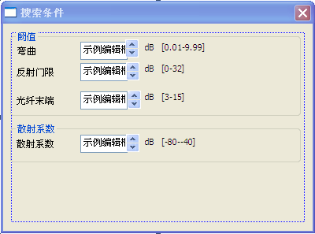

- 保存轨迹曲线有问题
- 事件列表的事件类型的判断，不止是0 1 2 3的判断对应着开始事件等
- 曲线事件点的颜色更改和小温的一样
- 用户首次打开示例曲线时路径要能直接指向安装应用程序的位置，无需用户选择路径？？到底什么意思？？
- 无法拖动B光标
- 点击打印预览的关闭后，提示“是否关闭软件”？？有问题!!需要修改
- 建议：显示多条曲线时，标注事件的黄色方形事件号只显示选中的那条曲线的事件号，
- 分析条件设置
搜索条件的阈值：弯曲 反射门限 默认值都为0.02 光纤末端默认值为3
搜索条件的散射系数：分1310（默认 –81.5 范围–81.5~ -52.0） 1550（默认 –79 范围–79~ -52.0）两种，1310和1550现可用， 1490 1625暂时显灰色；
分析条件：只保留折射率分1310（默认 1.465 1~ 2.0） 1550（默认 1.4658 1~ 2.0）两种，1310和1550现可用， 1490 1625暂时显灰色
10.放大缩小功能实现鼠标一直按着不间断放大或缩小
- 建议menu部分的快捷功能使用可选方式
- 去除波形信息界面
- 执行打印报表功能时，迹线只打开4条曲线即可
- excel保存后，最后一条曲线没有相关信息的保存
- 无“远程控制”和“事件编辑模式”功能，去掉
- “远程连接”的IP设置出厂值
- 距离单位 换算到mile kf 直接去掉这个选项
- 打印 输出曲线需要栅格 这个目前不改
- 去除页面设置
- IDD_WAVEFORM_LEFT页面中“测量条件”无“测量范围”值，是否去掉
- 栅格一定要显示
- MeterToOther KmeterToOther return values * 3.281;怎么一样？？
- 打开曲线后，上位机事件列表的斜率和小温的不一样
- 换张一样给的图片
- IDD_PROPPAGE_UNIT的单位 db刻度 距离刻度 分别默认要选择一项
- save改为save as
- 很多提示 注意也要配套英文的
- excel栅格也要显示
- 张一样给的A B AB 也要换上去

- 导出到excel时没有注释这一项了
- 事件列表第一项 距离和段强制显示为0；事件列表的类型反射事件在中文下显示为中文，不要显示为reflect
- 打印输出的整个页面风格”胖”一些
- 没有的功能去掉
- step6的页面设置去掉

